|  |  |  |  |  |
| --- | --- | --- | --- | --- |
| **UNIVERSIDAD TECNOLÓGICA DE AGUASCALIENTES**  **INGENIERÍA EN DESARROLLO Y GESTIÓN DE SOFTWARE**  **ESCALA DE VALOR (lista de cotejo valorizada)** | | | | |
| **PROFESOR** | **Miguel Antonio Araujo González** | **ACADEMIA** | **Programación** | |
| **ASIGNATURA** | **Arquitectura de software** | **FECHA** | **29/03/2022** | |
| **RESULTADO DE APRENDIZAJE** | **Elaborar ejemplos de programación en base a una arquitectura modelada por ADL** | **ACTIVIDAD DE EVALUACIÓN** | **Ejemplos de programación** | |
| **UNIDAD** | **3** | **VALOR DE LA EVIDENCIA** |  | **10%** |
| **ALUMNO / EQUIPO** | **Oscar Renato García Reséndiz** | | | |

**DESCRIPCIÓN DEL PROBLEMA**

De manera individual publique en un sitio web público o bien elaboré un documento con el código, las pantallas y los diagramas de clases de los casos de uso siguientes:

* Calculadora orientada a objetos
* Regresar alumnos de un equipo
* Regresar alumnos de un grupo
* Menú para elegir a que ejemplo.

Puede ver un prototipo con el ejemplo de la calculadora en: https://testut1.000webhostapp.com/

La fecha límite para entregar la lista de ejemplos es el próximo lunes 11 de abril del 2022

**INSTRUCCIONES PARA LA REVISIÓN.**

* Debe identificarse su originalidad. Al momento de detectar plagio de código en algún componente la revisión será cancelada y se procederá de acuerdo al reglamente vigente de la Institución.

|  |  |  |  |  |  |  |  |  |  |
| --- | --- | --- | --- | --- | --- | --- | --- | --- | --- |
| **NO.** | **INDICADOR A EVALUAR** | **CUMPLE** | | **PUNTAJE MÁXIMO** | | **PUNTAJE OBTENIDO** | **OBSERVACIONES** | | |
| **SI** | **NO** |
| **DE LA ENTREGA** | | | | | | | | | |
| a | Publica los ejemplos en internet |  |  | **1%** | |  |  | | |
| **DEL DESARROLLO** | | | | | | | | | |
| 1 | Página de inicio (menú) |  |  | **1%** | |  |  | | |
| 2 | Página de la calculadora |  |  | **2%** | |  |  | | |
| 3 | Página acceso base de datos traer equipo |  |  | **2%** | |  |  | | |
| 4 | Página acceso base de datos traer grupo |  |  | **2%** | |  |  | | |
| 5 | Se muestran el diagrama de clases |  |  | **1%** | |  |  | | |
| 5 | A las páginas se les da un mejor diseño que el visto en clase |  |  | **1%** | |  |  | | |
|  |  |  |  | **10%** | |  |  | | |
| **FIRMA(S) DE RETROALIMENTACIÓN** | | | | | **PUNTUACIÓN OBTENIDA** | | | |  |
|  | | | | | **VALOR EN LA UNIDAD** | | | | 10% |
| **ESCALA ALFABÉTICA** | | | | |
| ( ) NA | | | ( ) DE | |
| ( )SA | | | ( ) AU | |

Calculadora:

<!DOCTYPE html>

<html lang="en">

<head>

<meta charset="UTF-8">

<meta http-equiv="X-UA-Compatible" content="IE=edge">

<meta name="viewport" content="width=device-width, initial-scale=1.0">

<title>Calculadora</title>

<link href="https://cdn.jsdelivr.net/npm/bootstrap@5.1.3/dist/css/bootstrap.min.css" rel="stylesheet">

<script src="https://cdn.jsdelivr.net/npm/bootstrap@5.1.3/dist/js/bootstrap.bundle.min.js"></script>

</head>

<body>

<div class="container mt-3">

<h2>Ejemplo De Calculadora Cientifica ARQSOFT</h2>

<p>Selecciona la operacion que quieras realizar</p>

<ul class="nav nav-pills">

<li class="nav-item">

<a class="nav-link active" href>Calculadora</a>

</li>

</ul>

<table>

<tbody>

<tr>

<td>

<form action="calculadora.php">

<div class="md-3 mt-3">

<label for="op1" class="form-label">Valor 1:</label>

<input type="number" class="form-control" id="op1" placeholder="Ingresar Valor 1" name="op1">

</div>

<div class="md-3 mt-3">

<label for="op2" class="form-label">Valor 2:</label>

<input type="number" class="form-control" id="op2" placeholder="Ingresar Valor 2" name="op1">

</div>

<div class="md-3 mt-3">

<label for="operacion" class="form-label">Seleccionar operacion:</label>

<select class="form-select" aria-label="Select operation" name="operacion" id="operacion">

<option selected value="1">Suma (+)</option>

<option value="2">Resta (-)</option>

<option value="3">Division (/)</option>

<option value="4">Multiplicacion (*)</option>

<option value="5">Raiz Cuadrada</option>

</select>

</div>

<div class="md-3 mt-3">

<label for="resultado" class="form-laber">Resultado</label>

<input type="number" class="form-control text-white bg-blue"

id="result" placeholder="Resultado" name="Resultado" value>

</div>

<button type="submit" class="btn btn-primary">Enviar</button>

</form>

</td>

</tr>

</tbody>

</table>

</div>

<style>

.footer,.generic-footer{margin-bottom:98px}@media (min-width:374px)

{.footer,.generic-footer{margin-bottom:78px}}@media (min-width:546px)

{.footer,.generic-footer{margin-bottom:56px}}@media (min-width:1055px)

{.footer,.generic-footer{margin-bottom:0}

}.disclaimer{position:fixed;z-index:9999999;bottom:0;right:0;border-top:2px solid #ff5c62;text-align:center;font-size:14px;font-weight:400;background-color:#fff;padding:5px 10px 5px 10px}.disclaimer a:hover{text-decoration:underline}@media (min-width:1052px){.disclaimer{text-align:right;border-left:2px solid red;border-top-left-radius:10px}}@media (min-width:1920px){.disclaimer{width:60%}}

</style>

</body>

</html>

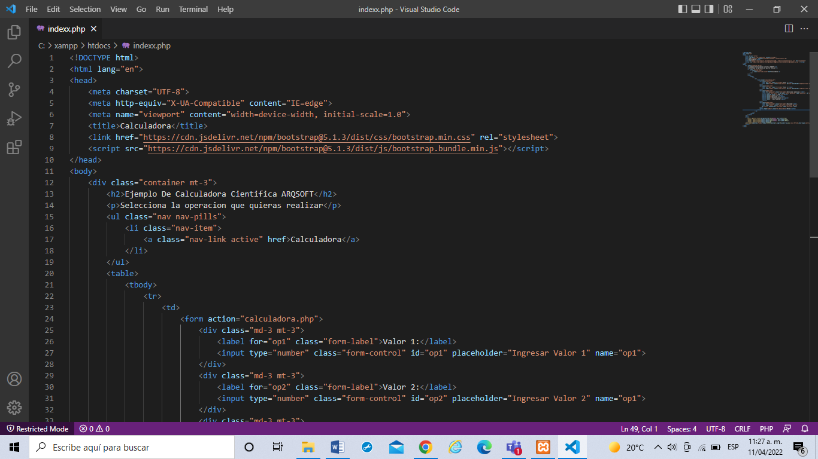

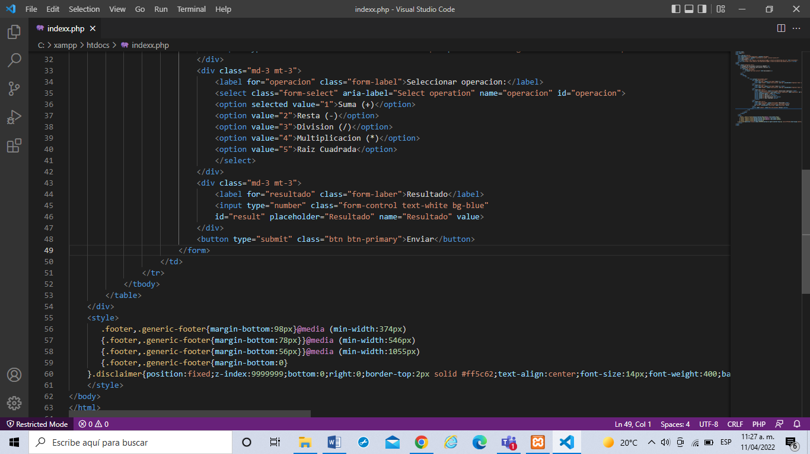

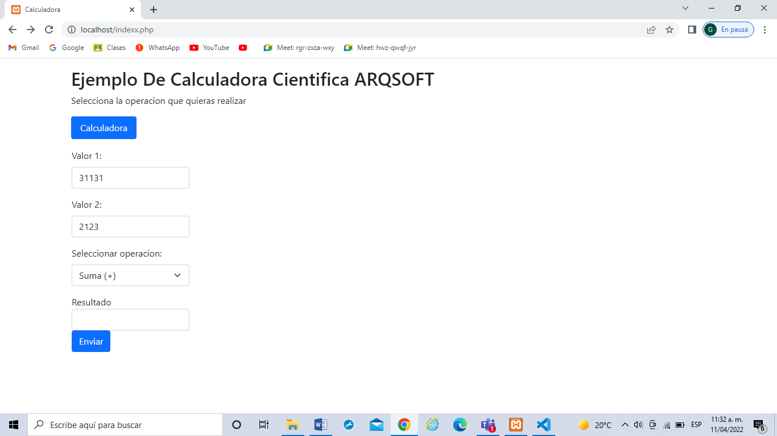

Captura de calificaciones:

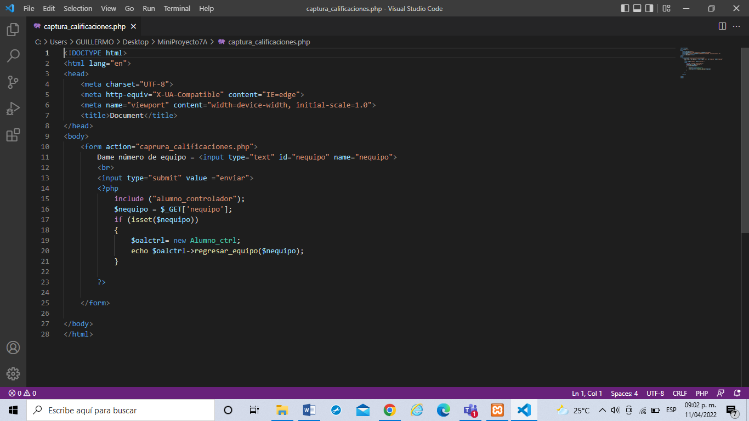

<!DOCTYPE html>

<html lang="en">

<head>

<meta charset="UTF-8">

<meta http-equiv="X-UA-Compatible" content="IE=edge">

<meta name="viewport" content="width=device-width, initial-scale=1.0">

<title>Document</title>

</head>

<body>

<form action="caprura_calificaciones.php">

Dame número de equipo = <input type="text" id="nequipo" name="nequipo">

<br>

<input type="submit" value ="enviar">

<?php

include ("alumno_controlador");

$nequipo = $_GET['nequipo'];

if (isset($nequipo))

{

$oalctrl= new Alumno_ctrl;

echo $oalctrl->regresar_equipo($nequipo);

}

?>

</form>

</body>

</html>

Alumno Modelo:

<?php

Class Alumno

{

public $idAlumno=0;

public $matricula=0;

public $alumnos="";

public $apellido1= "";

public $apellido2="";

public $fk_idequipo="";

}

?>

Alumno Controlador:

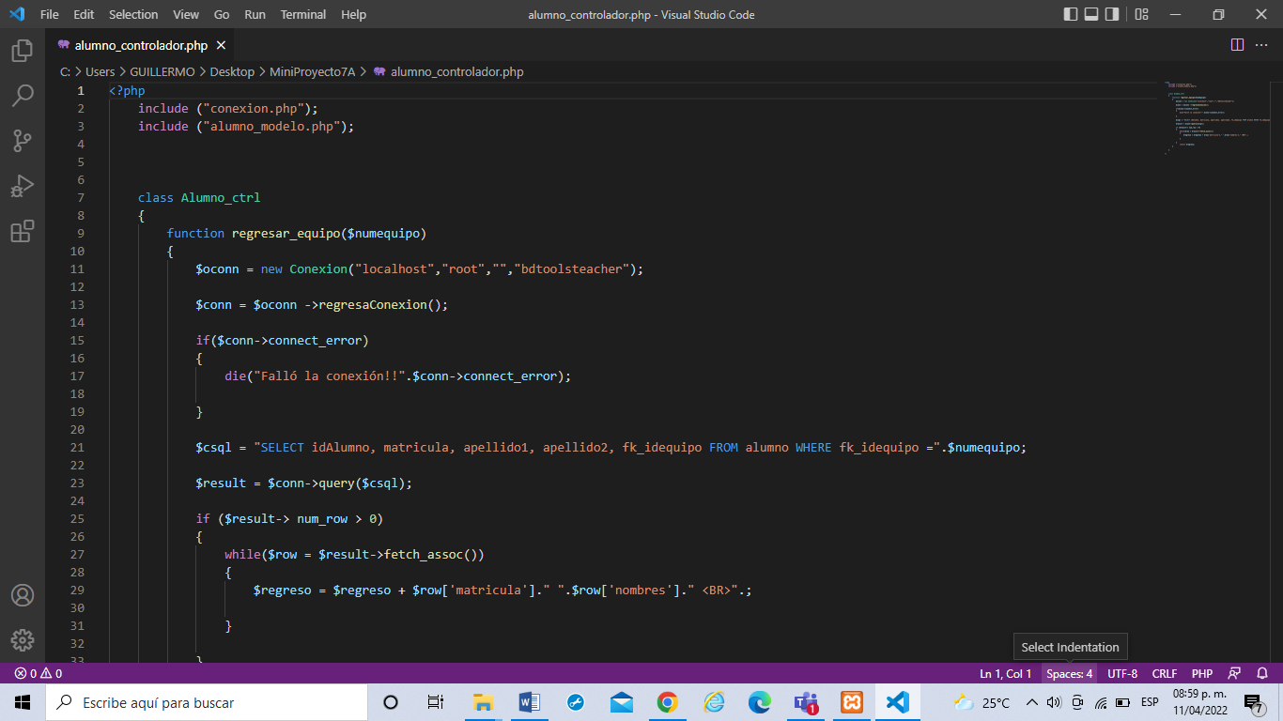

<?php

include ("conexion.php");

include ("alumno_modelo.php");

class Alumno_ctrl

{

function regresar_equipo($numequipo)

{

$oconn = new Conexion("localhost","root","","bdtoolsteacher");

$conn = $oconn ->regresaConexion();

if($conn->connect_error)

{

die("Falló la conexión!!".$conn->connect_error);

}

$csql = "SELECT idAlumno, matricula, apellido1, apellido2, fk_idequipo FROM alumno WHERE fk_idequipo =".$numequipo;

$result = $conn->query($csql);

if ($result-> num_row > 0)

{

while($row = $result->fetch_assoc())

{

$regreso = $regreso + $row['matricula']." ".$row['nombres']." <BR>".;

}

}

return $regreso;

}

}

?>

Test.Conn:

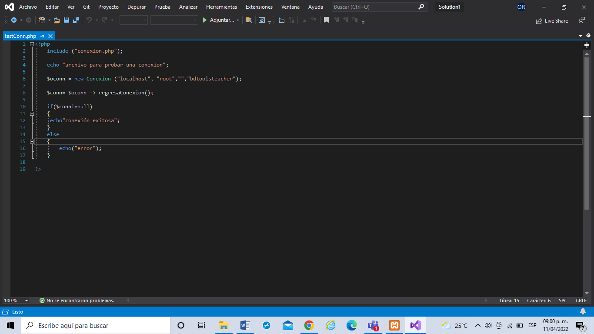

<?php

include ("conexion.php");

include ("alumno_modelo.php");

class Alumno_ctrl

{

function regresar_equipo($numequipo)

{

$oconn = new Conexion("localhost","root","","bdtoolsteacher");

$conn = $oconn ->regresaConexion();

if($conn->connect_error)

{

die("Falló la conexión!!".$conn->connect_error);

}

$csql = "SELECT idAlumno, matricula, apellido1, apellido2, fk_idequipo FROM alumno WHERE fk_idequipo =".$numequipo;

$result = $conn->query($csql);

if ($result-> num_row > 0)

{

while($row = $result->fetch_assoc())

{

$regreso = $regreso + $row['matricula']." ".$row['nombres']." <BR>".;

}

}

return $regreso;

}

}

?>

Conexión Base Datos:



<?php

class Conexion

{

private $servidor = "";

private $usuario = "";

private $contra = "";

private $nbd = "";

function Conexion ($serv, $us, $con, $nbd)

{

$this-> $servidor = $serv;

$this-> $usuario = $us;

$this-> $contra = $con;

$this-> $nbd = $nbd;

}

function regresaConexion()

{

$conn = new mysqli ( $this-> $servidor, $this-> $usuario, $this-> $contra, $this-> $nbd );

if ($conn-> connect_error){

return null;

} else{

return $conn;

}

}

}

?>